**车辆管理系统**

**软件需求规格说明书**

**目 录**

1引言1

1.1编写目的1

1.2 背景1

1.3 预期读者1

1.4参考资料1

2综合描述2

2.1产品目标2

2.2产品功能2

2.3用户范畴和特征2

2.4运行环境3

2.5设计和实现限制3

2.6 假定和约束3

2.6.1人力资源约束3

2.6.2技术约束3

2.6.3环境约束3

3外部接口需求4

3.1用户界面4

3.2硬件接口4

3.3软件接口4

3.4通信接口4

4功能性需求4

4.1功能分析4

4.2用例图5

4.3用例分析9

4.4功能活动图20

4.5状态图23

5非功能需求24

5.1性能需求24

5.1.1时间、界面、响应要求24

5.1.2灵活性24

5.2数据管理需求25

5.2.1系统数据流图25

5.2.2数据整理与保存26

5.2.3数据安全性26

5.3故障处理需求26

# 1引言

## 1.1编写目的

需求说明的编写是为了研究车辆管理软件的开发途径和应用方法。同时它也是进行项目策划、概要设计和详细设计的基础，是维护人员进行内部维护，信息更新，验收和测试的依据。本文档将对车辆管理系统软件开发需求进行描述。

## 1.2 背景

物流系统是现代经济系统的主动脉，物流的最简单理解就是货物运输，所以运输在物流运作中的地位十分重要，而车辆是运输企业的命脉，有机的管理好车辆十分关键。传统的运输业已不能满足市场需求。运输企业的信息化管理具有重要意义。

开发软件名称：车辆管理系统

项目开发者：08软工A1 舒骥

用户：运输集团公司

## 1.3 预期读者

本需求的预期读者是开发组成人员，软件测试人员，支持本项目的老师，软件维护人员。

## 1.4参考资料

[1]. 《软件需求工程》 毋国庆 梁正平 袁梦霆 李勇华 编著[2]. 《UML基础与Rose建模教程》 蔡敏 徐惠惠 黄炳强 编著

[3]. 《C#数据库系统开发完全手册》 明日科技 张跃延 许文武 王小科 编著

[4]. 《软件工程实验与实践教程》 陈佳 曹妍 编著

[5]. 《实用软件文档写作》 肖刚 古辉 程振波 张元鸣 著

# 2综合描述

## 2.1产品目标

车辆管理系统将为企业提供各种车辆管理和快速查询的功能，以提高公司的运作效率，降低运作成本。

## 2.2产品功能

\***车辆基本信息管理**

\***车辆购置管理**

\***车辆调拨管理**

\***车辆报废管理**

\***车辆信息管理查询**

## 2.3用户范畴和特征

本软件最终用户为汽车运输集团公司。该公司主要设有技术服务部、客货运输部、企业管理部等职能部门，下属运输公司有零担运输公司、客运公司、整车运输公司、旅游公司等，其组织结构如下图1：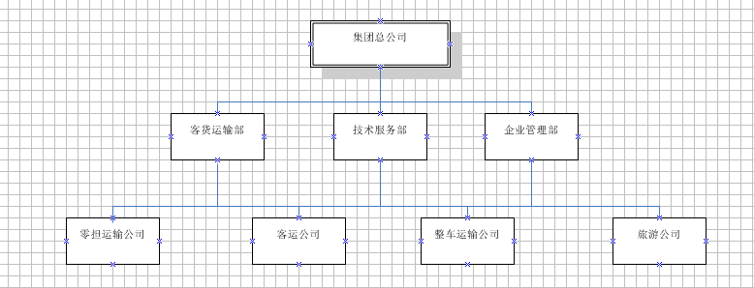

图1：运输集团公司组织结构图

## 2.4运行环境

运行该软件所适用的具体设备必须是奔腾4、内存512MB以上的计算机。操作系统在Windows xp及以上。

数据库为SQL Server2000版本

## 2.5设计和实现限制

仅设计为本地版本，无需联网，没有服务器端。

## 2.6 假定和约束

### 2.6.1人力资源约束

1、开发工作量约需1个人2月工作量。开发完成后，可减少为1名作为维护人员；

2、辅导老师1人，开发人员2人。

### 2.6.2技术约束

本项目的设计是在ASP\Asp.Net程序设计语言的条件下进行的，技术设计采用软硬一体化的设计方法。

### 2.6.3环境约束

运行该软件所适用的具体设备必须是奔腾4、内存512MB以上的计算机。操作系统在Windows xp及以上。

# 3外部接口需求

## 3.1用户界面

见《系统设计说明书》

## 3.2硬件接口

考虑到大量数据的备份等要求，需要保持与磁带机、光盘刻录机及USB的接口，这较易实现。

## 3.3软件接口

这里，主要考虑软件与操作系统、数据库管理系统的接口。由于不存在从其他文件导入的功能，所以无需担心格式转换的问题。该软件更趋向于单一封闭的单机版软件。

## 3.4通信接口

无需与网络连接，只需考虑与外部移动设备的通信。

# 4功能性需求

## 4.1功能分析

**1、车辆基本信息管理模块**

(1)用户的登录管理：不同级别的用户通过特定的用户名和密码登录系统，对相应的信息进行管理。

(2)查询车辆基本信息：通过输入车辆的基本信息对车辆的整体信息进行查询。

(3)删除车辆基本信息：有相关权限的用户可对某些不再需要的车辆信息进行删除。

(4)修改车辆基本信息：有相关权限的用户如有必要，可对车辆的基本信息进行修改。

(5)添加车辆基本信息：有相关权限的用户可添加车辆的基本信息。

**2、车辆购置管理模块**

用户可添加、修改、删除、查询车辆购置管理申请单，然后交由总工程师申请审批，如通过再有总经理申请审批，实现二级公司要提交车辆的购置申请，集团公司职能部门根据车辆的产权归属，由总工程师或总工程师及总经理对申请进行审批，生效后产生调拨单下发所属公司及各有关部门。

**3、车辆调拨管理模块**

与车辆购置管理类似，用户可添加、修改、删除、查询车辆调拨管理申请单，然后交由总工程师申请审批，如通过再有总经理申请审批，实现二级公司要提交车辆的购置申请，集团公司职能部门根据车辆的产权归属，由总工程师或总工程师及总经理对申请进行审批，生效后产生调拨单下发所属公司及各有关部门。

**4、车辆报废管理模块**

与车辆购置管理类似，用户可添加、修改、删除、查询车辆报废管理申请单，然后交由总工程师申请审批，如通过再有总经理申请审批，实现二级公司要提交车辆的购置申请，集团公司职能部门根据车辆的产权归属，由总工程师或总工程师及总经理对申请进行审批，生效后产生调拨单下发所属公司及各有关部门。

**5、车辆信息查询管理模块**

实现对多种信息的快速模糊查询，可根据车辆所属的二级公司，车牌号，车辆的厂牌，规格，型号等信息进行不同的组合来查询车辆，还可根据申请购置，调拨，报废车辆的二级公司，申请时间等查询车辆的购置，调拨，报废的申请及审批情况等。

## 4.2用例图

1、车辆管理信息系统用例图

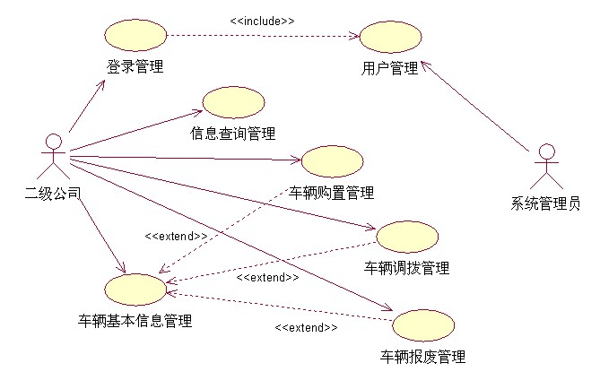

2、车辆购置管理用例图

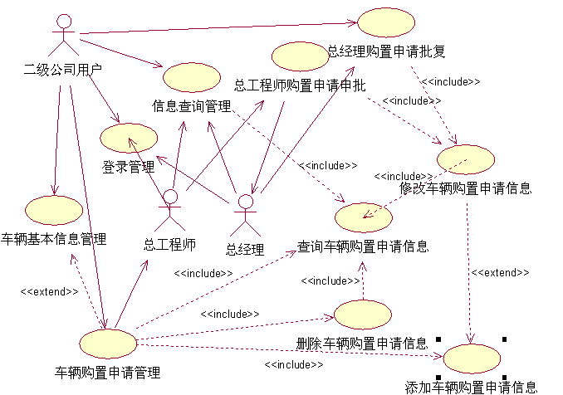

3、车辆调拨管理用例图

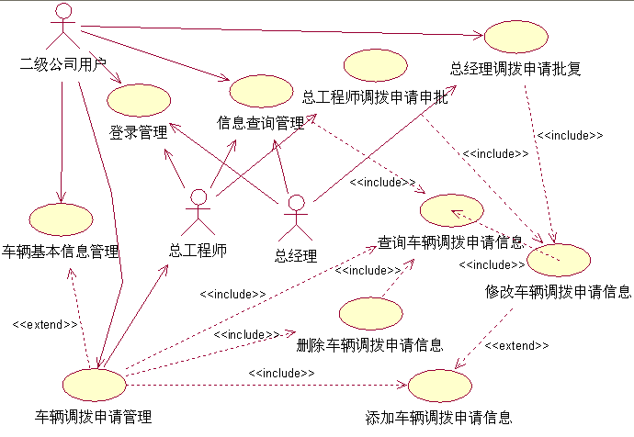

4、车辆报废管理用例图

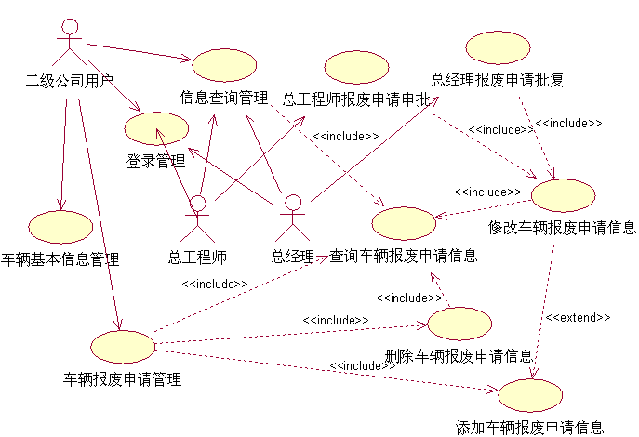

5、车辆基本信息管理用例图

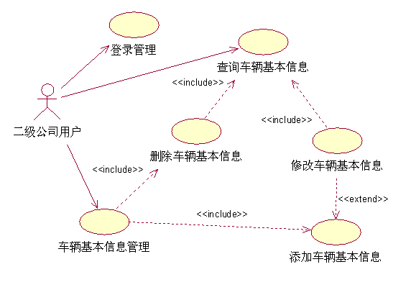

## 4.3用例分析

一、车辆购置管理

用例1

用例名称：添加车辆购置申请

用例识别号：1.1.1

参与者：二级公司用户

简要说明：二级公司用户添加一个车辆购置申请单。

前置条件：二级公司用户已经登录车辆管理信息系统。

基本事件流：

1)二级公司用户单击“插入”按钮。

2)系统出现编辑窗口。

3)二级公司用户可以在相应的文本框上添加或修改申请单，也可以完全删除，重新填写。

4)二级公司用户编辑完相应的文本框，单击“存盘”按钮，一条新的车辆购置申请记录就被插入到数据库中。

5)用例终止

其它事件流：

在单击“存盘”按钮之前，二级公司用户随时可以单击“取消”按钮，窗口内的任何内容都不会被保存。

异常事件流：

1）提示错误信息，二级公司用户确认。

2）返回到管理系统主界面。

后置条件：一条新的车辆购置记录被插入到数据库中并显示出来。

注释：无。

其它事件流：

在单击“是”按钮之前，二级公司用户可以单击“否”按钮，车辆购置申请记录不会被删除。

异常件流：

1）提示错误信息，二级公司用户确认。

2）返回到管理系统主界面。

后置条件：选中的默认的车辆购置申请记录从数据库中被删除，同时显示界面被更新。

注释：删除之前，要先使用查询功能，以便选择要删除的内容。

用例3

用例名称：总工程师购置申请审批

用例识别号：1.2.1

参与者：总工程师

简要说明：总工程师对二级公司用户提交的车辆购置申请单进行审批。

前置条件：总工程师已经登录车辆管理信息系统、存在未审批的车辆购置申请。

基本事件流：

1)总工程师单击选中要审批的车辆购置申请记录。

2)总工程师单击“审批”按钮。

3)系统出现编辑窗口。

4)总工程师可以在审批意见文本框上添加或修改审批意见，也可以完全删除，重新填写。

5)总工程师选择“同意”或“不同意”单选按钮审批结果。

6)总工程师编辑完相应的文本框及选择完审批结果后，单击“存盘”按钮，该车辆购置申请记录就被审批，并在数据库中修改该记录的审批标志，审批结果和审批意见。

7)用例终止。

其它事件流：

在单击“存盘”按钮之前，总工程师随时可以单击“取消”按钮，审批内容及审批结果都不会被保存。

异常事件流：

1）提示错误信息，总工程师确认。

2）返回到管理系统主界面。

后置条件：选中的车辆购置申请记录被审批，并在数据库中修改该记录的审批标志、审批结果和审批意见。

注释：审批之前，要先使用查询功能，查出未审批的车辆购置申请记录。

用例4

用例名称：总经理购置申请批复

用例识别号：1.3.1

参与者：总经理

简要说明：总经理对二级公司用户提交的公司所属车辆购置申请进行批复。

前置条件：总经理已经登录车辆管理信息系统、存在满足如下条件的车辆购置申请记录，即：总工程师已审批、总经理未批复的公司所属车辆购置申请记录。

基本事件流：

1)总经理单击选中要审批的车辆购置申请记录。

2)总经理编辑完相应的文本框及选择完批复结果后，单击“存盘”按钮，该车辆购置申请记录就被批复，并在数据库中修改该记录的批复标志，批复结果和批复意见。

3)用例终止。

其它事件流：

在单击“存盘”按钮之前，总工程师随时可以单击“取消”按钮，审批内容及审批结果都不会被保存。

异常事件流：

1）提示错误信息，总经理确认。

2）返回到管理系统主界面。

后置条件：选中的车辆购置申请记录被批复，并在数据库中修改该记录的批复标志、批复结果和批复意见。

注释：审批之前，要先使用查询功能，查处总工程师已审批，总经理未批复的公司所属车辆购置申请记录。

二、车辆调拨管理

用例5

用例名称：添加车辆调拨申请

用例识别号：2.1.1

参与者：二级公司用户

简要说明：二级公司用户添加一个车辆调拨申请单。

前置条件：二级公司用户已经登录车辆管理信息系统。

基本事件流：

1)二级公司用户单击“插入”按钮。

2)系统出现编辑窗。

3)二级公司用户可以在相应的文本框上添加或修改申请单，也可以完全删除，重新填写。

4)二级公司用户编辑完相应的文本框，单击“存盘”按钮，一条新的车辆调拨申请记录就被插入到数据库中。

5)用例终止。

其它事件流：

在单击“存盘”按钮之前，二级公司用户随时可以单击“取消”按钮，窗口内的任何内容都不会被保存。

异常事件流：

1)提示错误信息，二级公司用户确认。

2)返回到管理系统主界面。

后置条件：一条新的车辆调拨记录被插入到数据库中并显示出来。

注释：无。

用例6

用例名称：删除车辆调拨申请

用例识别号：2.1.2

参与者：二级公司用户

简要说明：二级公司用户删除一个车辆调拨申请记录。

前置条件：二级公司用户已经登录车辆管理信息系统、将要被删除的车辆调拨申请没有被审批。

基本事件流：

1)二级公司用户单击选中要删除的车辆调拨申请记录。

2)二级公司用户单击“删除”按钮。

3)系统出现“提示是否删除”窗口。

4)二级公司用户单击“是”按钮，该车辆调拨申请记录就被从数据库中删除。

5)用例终止。

其它事件流：

在单击“是”按钮之前，二级公司用户可以单击“否”按钮，车辆调拨申请记录不会被删除。

异常件流：

1）提示错误信息，二级公司用户确认。

2）返回到管理系统主界面。

后置条件：选中的默认的车辆调拨申请记录从数据库中被删除，同时显示界面被更新。

注释：删除之前，要先使用查询功能，以便选择要删除的内容。

用例7

用例名称：总工程师调拨申请审批

用例识别号：2.2.1

参与者：总工程师

简要说明：总工程师对二级公司用户提交的车辆调拨申请单进行审批。

前置条件：总工程师已经登录车辆管理信息系统、存在未审批的车辆调拨申请。

基本事件流：

1)总工程师单击选中要审批的车辆调拨申请记录。

2)总工程师单击“审批”按钮。

3)系统出现编辑窗口。

4)总工程师可以在审批意见文本框上添加或修改审批意见，也可以完全删除，重新填写。

5)总工程师选择“同意”或“不同意”单选按钮审批结果。

6)总工程师编辑完相应的文本框及选择完审批结果后，单击“存盘”按钮，该车辆调拨申请记录就被审批，并在数据库中修改该记录的审批标志，审批结果和审批意见。

7)用例终止。

其它事件流：

在单击“存盘”按钮之前，总工程师随时可以单击“取消”按钮，审批内容及审批结果都不会被保存。

异常事件流：

1）提示错误信息，总工程师确认。

2）返回到管理系统主界面。

3）后置条件：选中的车辆调拨申请记录被审批，并在数据库中修改该记录的审批标志、审批结果和审批意见。

注释：审批之前，要先使用查询功能，查出未审批的车辆调拨申请记录。

用例8

用例名称：总经理调拨申请批复

用例识别号：2.3.1

参与者：总经理

简要说明：总经理对二级公司用户提交的公司所属车辆调拨申请进行批复。

前置条件：总经理已经登录车辆管理信息系统、存在满足如下条件的车辆调拨申请记录，即：总工程师已审批、总经理未批复的公司所属车辆调拨申请记录。

基本事件流：

1)总经理单击选中要审批的车辆调拨申请记录。

2)总经理单击“审批”按钮。

3)系统出现编辑窗口。

4)总经理可以在审批意见文本框上添加或修改批复意见，也可以完全删除，重新填写。

5)总经理选择“同意”或“不同意”单选按钮批复结果。

6)总经理编辑完相应的文本框及选择完批复结果后，单击“存盘”按钮，该车辆调拨申请记录就被批复，并在数据库中修改该记录的批复标志，批复结果和批复意见。

7)用例终止。

其它事件流：

在单击“存盘”按钮之前，总工程师随时可以单击“取消”按钮，审批内容及审批结果都不会被保存。

异常事件流：

1）提示错误信息，总经理确认

2）返回到管理系统主界面

后置条件：选中的车辆调拨申请记录被批复，并在数据库中修改该记录的批复标志、批复结果和批复意见。

注释：审批之前，要先使用查询功能，查处总工程师已审批，总经理未批复的公司所属车辆调拨申请记录。

三、车辆报废管理

用例9

用例名称：添加车辆报废申请

用例识别号：3.1.1

参与者：二级公司用户

简要说明：二级公司用户添加一个车辆报废申请单。

前置条件：二级公司用户已经登录车辆管理信息系统。

基本事件流：

1)二级公司用户单击“插入”按钮。

2)系统出现编辑窗口。

3)二级公司用户可以在相应的文本框上添加或修改申请单，也可以完全删除，重新填写。

4)二级公司用户编辑完相应的文本框，单击“存盘”按钮，一条新的车辆报废申请记录就被插入到数据库中。

5)用例终止。

其它事件流：

在单击“存盘”按钮之前，二级公司用户随时可以单击“取消”按钮，窗口内的任何内容都不会被保存。

异常事件流：

1）提示错误信息，二级公司用户确认。

2）返回到管理系统主界面。

后置条件：一条新的车辆报废记录被插入到数据库中并显示出来。

注释：无。

用例10

用例名称：删除车辆报废申请

用例识别号：3.1.2

参与者：二级公司用户

简要说明：二级公司用户删除一个车辆报废申请记录。

前置条件：二级公司用户已经登录车辆管理信息系统、将要被删除的车辆报废申请没有被审批。

基本事件流：

1)二级公司用户单击选中要删除的车辆报废申请记录。

2)二级公司用户单击“删除”按钮。

3)系统出现“提示是否删除”窗口。

4)二级公司用户单击“是”按钮，该车辆报废申请记录就被从数据库中删除。

5)用例终止。

其它事件流：

在单击“是”按钮之前，二级公司用户可以单击“否”按钮，车辆报废申请记录不会被删除。

异常件流：

1）提示错误信息，二级公司用户确认。

2）返回到管理系统主界面。

后置条件：选中的默认的车辆报废申请记录从数据库中被删除，同时显示界面被更新。

注释：删除之前，要先使用查询功能，以便选择要删除的内容。

用例11

用例名称：总工程师报废申请审批

用例识别号：3.2.1

参与者：总工程师

简要说明：总工程师对二级公司用户提交的车辆报废申请单进行审批。

前置条件：总工程师已经登录车辆管理信息系统、存在未审批的车辆报废申请。

基本事件流：

1）总工程师单击选中要审批的车辆报废申请记录。

2）总工程师单击“审批”按钮。

3）系统出现编辑窗口。

4）总工程师可以在审批意见文本框上添加或修改审批意见，也可以完全删除，重新填写。

5）总工程师选择“同意”或“不同意”单选按钮审批结果。

6）总工程师编辑完相应的文本框及选择完审批结果后，单击“存盘”按钮，该车辆报废申请记录就被审批，并在数据库中修改该记录的审批标志，审批结果和审批意见。

7）用例终止。

其它事件流：

在单击“存盘”按钮之前，总工程师随时可以单击“取消”按钮，审批内容及审批结果都不会被保存。

异常事件流：

1）提示错误信息，总工程师确认。

2）返回到管理系统主界面。

3）后置条件：选中的车辆报废申请记录被审批，并在数据库中修改该记录的审批标志、审批结果和审批意见。

注释：审批之前，要先使用查询功能，查出未审批的车辆报废申请记录。

用例12

用例名称：总经理报废申请批复

用例识别号：3.3.1

参与者：总经理

简要说明：总经理对二级公司用户提交的公司所属车辆报废申请进行批复。

前置条件：总经理已经登录车辆管理信息系统、存在满足如下条件的车辆报废申请记录，即：总工程师已审批、总经理未批复的公司所属车辆报废申请记录。

基本事件流：

1)总经理单击选中要审批的车辆报废申请记录。

2)总经理单击“审批”按钮。

3)系统出现编辑窗口。

4)总经理可以在审批意见文本框上添加或修改批复意见，也可以完全删除，重新填写。

5)总经理选择“同意”或“不同意”单选按钮批复结果。

6)总经理编辑完相应的文本框及选择完批复结果后，单击“存盘”按钮，该车辆报废申请记录就被批复，并在数据库中修改该记录的批复标志，批复结果和批复意见。

7)用例终止。

其它事件流：

在单击“存盘”按钮之前，总工程师随时可以单击“取消”按钮，审批内容及审批结果都不会被保存。

异常事件流：

1）提示错误信息，总经理确认。

2）返回到管理系统主界面。

后置条件：选中的车辆报废申请记录被批复，并在数据库中修改该记录的批复标志、批复结果和批复意见。

注释：审批之前，要先使用查询功能，查处总工程师已审批，总经理未批复的公司所属车辆报废申请记录。

## 4.4功能活动图

1、用户登录活动图

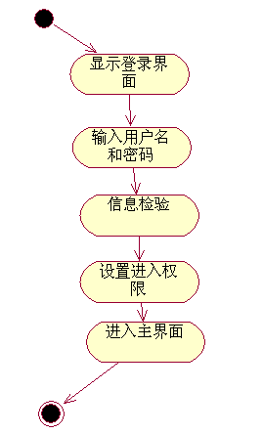

2、车辆基本信息管理活动图

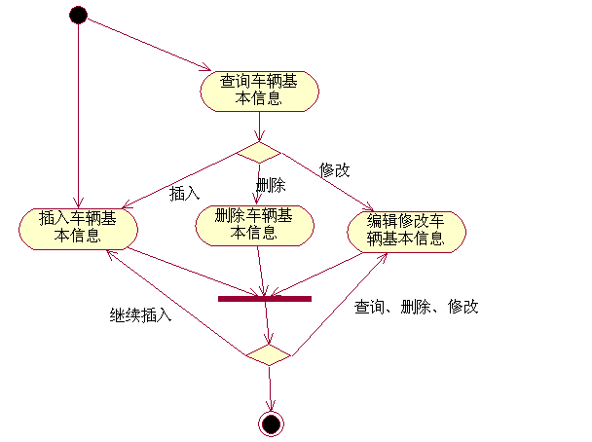3、车辆购置管理活动图

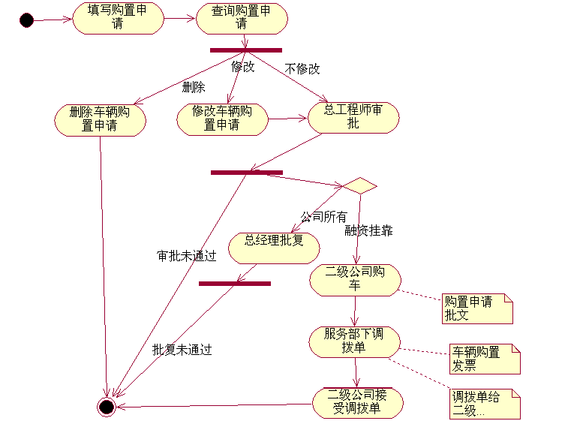

## 4.5状态图

1、车辆购置申请单状态图

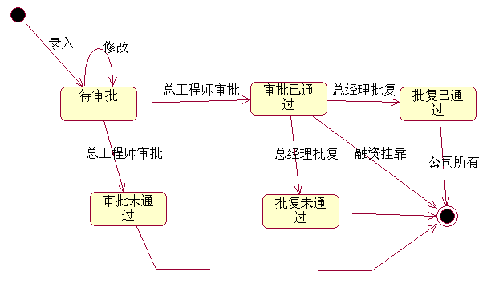

2、车辆基本信息状态图

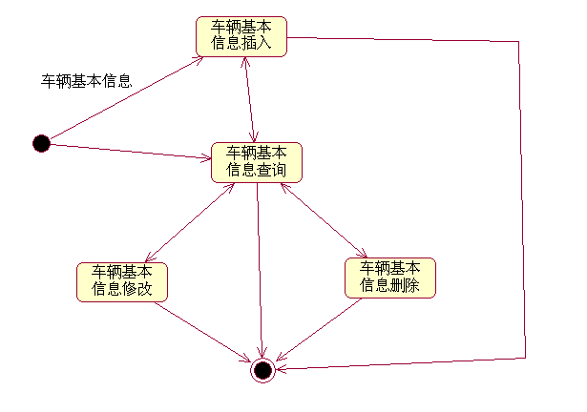

# 5非功能需求

## 5.1性能需求

### 5.1.1时间、界面、响应要求

由于此系统主要用于信息的保管查询，即对数据的安全性要求极高。为防止对信息资料和管理程序的恶意破坏，及恶意的窃取私人信息，要求有较为可靠的安全性能。另外也需要高速的响应，要求稳定、安全、便捷，易于管理和操作。另外使用者大多为非计算机人员，所以要求界面友善，交互性强。

查询速度：不超过5秒；

其它所有交互功能反应速度：不超过3秒；

可靠性：平均故障间隔时间不低于300小时。

信息容量：不低于10G时可能出现系统崩溃。

### 5.1.2灵活性

当用户需求，如操作方式，运行环境，结果精度，数据结构与其他软件接口等发生变化时，设计的软件要做适当调整,灵活性非常大。

## 5.2数据管理需求

### 5.2.1系统数据流图

车辆购置业务流程图

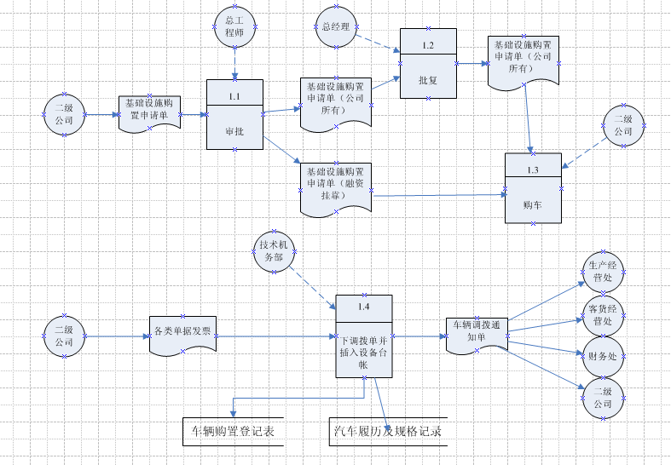

车辆调拨业务流程图

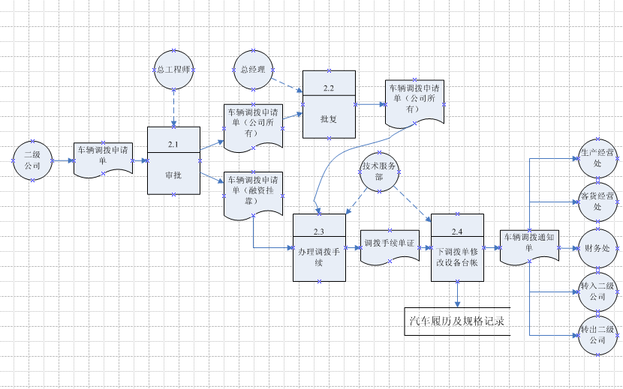

车辆报废业务流程图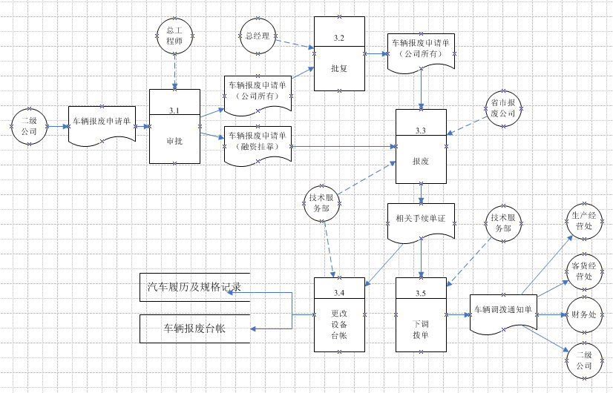

### 5.2.2数据整理与保存

应满足随时整理的需求，用户可随时更改数据，保存数据。对于数据唯一性的识别应放在多个关键字之上。

### 5.2.3数据安全性

数据应具有极高的安全性，为了保护用户的隐私，仍需设置登陆及密码保护，以防用户的信息被人窃取。

## 5.3故障处理需求

1、内部故障处理:

在开发阶段可以随即修改数据库里的相应内容。

2、外部故障处理:

对编辑的程序进行重装载时，第一次装载认为错，修改。第二次运行，在需求调用时出错，有错误提示，重试。

3、本软件可能产生的错误为数据库的错误信息，应由数据库管理员对数据库进行维护。为了确保系统恢复的能力，数据库管理员要定期对数据库进行备份。但产品投入使用后，则由维护人员跟进。